Information till alla medlemmar om det nya passersystemet installerat av Stockholm Security Installation AB

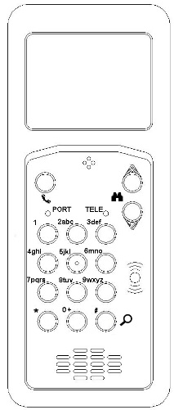
En porttelefon har installerats vid varje entré och en läsare på gårdssidan av porten.

Boende använder sin nyckelbricka för att öppna porten.
Nyckelbrickan läggs mot den blåa lysande pricken på porttelefonen så öppnas dörren. På gårdssidan läggs nyckelbrickan mot läsaren.

Besökare använder porttelefonen som fungerar med anrop till boende mellan kl. 07:00-21:00.
Bläddra fram rätt namn med pilarna, tryck på ring när du hittat namnet.
Den boende svarar i telefonen och öppnar genom att trycka på knapp ”5”.
Efter angiven tid kan man ringa om man känner till telefonnumret. Tryck på ”ring” samt telefonnummer.

Soprum:

Lägg din nyckelbricka mot läsaren vid vredet. Det lyser grönt om passage är godkänd och dörren kan öppnas. Dörren kan öppnas inifrån med ”öppnaknappen” på väggen till höger om dörren.

Grovsoprum:

Lägg nyckelbricka ”1” eller ”2” mot läsaren. Grön lampa lyser och dörren kan öppnas.

Garageport ”Coop”:

Lägg nyckelbricka ”1” eller ”2” mot läsaren i nedfarten. Grön lampa lyser och porten öppnas.
Gångdörren i garageporten: lägg nyckelbrickan mot läsaren vid vredet. Grön indikering visas och dörren kan öppnas.

Tänk på att kontrollera att porten stänger/går igen när du kört ut!
Tvättgaraget:

Lägg nyckelbrickan mot läsaren vid porten. Grön lampa lyser och portautomatiken öppnar. Se upp för porten när den öppnar!

Om du vill stänga porten tex vid dåligt väder, tryck på knappen på insidan och porten stänger nu helt. Tryck en gång till under stängningen så stoppar porten. Tryck en gång till och porten öppnas.

När du tvättat klart och kört ut bilen lägger du nyckelbrickan mot läsaren på utsidan så stängs porten.

DU MÅSTE ÖVERVAKA STÄNGNINGEN SÅ INGEN KOMMER TILL SKADA!

Tvättstugor:

Nyckelbrickorna ”1” och ”2” ger tillträde till rummet där bokningstavlan sitter.

Bokningstavlan har touchpanel ”samma som en smartphone har idag”.
Lägg din nyckelbricka ”1” eller ”2” mot läsare längst ner i högra hörnet. Då blir du inloggad och kan boka dina tider för tvätt.

OBS! Du kan bara öppna dörren till tvättstugans maskinrum under den bokade tiden, lägg nyckelbrickan mot läsare längst ner i högra hörnet på bokningstavlan.

